Природоохранные мероприятия, реализованные на территории Балахнинского муниципального района в 2010 году
Экологическая обстановка в районе требует постоянного внимания, учёта, анализа и оценки степени загрязнения трех природных сред: атмосферы, водных объектов и земельных ресурсов.

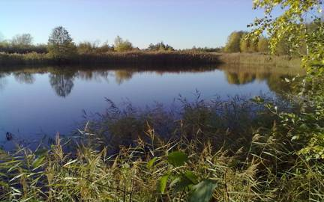

Балахнинский район – территория с развитой разноотраслевой промышленностью. На территории района осуществляют деятельность около 800 природопользователей. Это предприятия целлюлозно-бумажной, обрабатывающей, химической и пищевой промышленности, а так же производств энергетики, металлических конструкций и изделий, сельского хозяйства, жилищно-коммунального хозяйства, организации торговли, общественного питания и др.
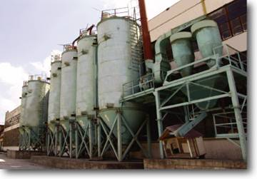
Анализ по итогам 2010 года показал, что большинство предприятий и организаций с высокой степенью ответственности относится к соблюдению требований природоохранного законодательства, что снижает техногенную нагрузку на окружающую среду, способствует усилению имиджа предприятия, его развитию и конкурентоспособности. Предприятиями района модернизировались природоохранные объекты, разрабатывалась экологическая документация, проводился производственный экологический контроль, мониторинг выбросов и сбросов загрязняющих веществ, вносилась плата за негативное воздействие на окружающую среду.

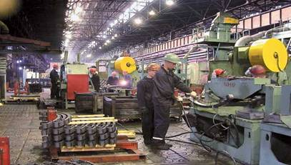

Предприятиями района в 2010 году проводились мероприятия, направленные на снижение уровня воздействия хозяйственной деятельности на окружающую среду, на рациональное использование природных ресурсов.
В целях снижения выбросов вредных веществ в атмосферный воздух в течение 2010 года предприятиями – природопользователями выполнялись различные технологические мероприятия. На ОАО «НПО «ПРЗ» внедрены установки ОКО-1000, ТМС, ТМС «Канет», ТМС «Радел», на ООО МФ «Олимп-мебель» котельная переведена на газовое топливо, на ЗАО Балахнинское стекло» введен в эксплуатацию вакуумный насос, проводился ремонт системы вентиляции, на ООО «Балкум» введены в эксплуатацию газоиспользующие установки, полностью отключена котельная на жидком топливе, на ОАО «Полимертех» демонтированы 2 дробилки, выведена из эксплуатации установка «Тепловей-250», на МУП «МП Теплоэнерго» заменено оборудование котельных п. Лукино, на ФГУ Комбинат «Монтаж» произведена наладка газогорелочных устройств паровых котлов.
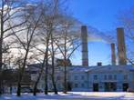

Нижегородская ГРЭС им. А.В. Винтера (филиал ТГК-6) провели теплотехнические режимно-наладочные испытания котлов с составлением режимных карт, что позволило наладить режим работы котлов с оптимальными экономическими и экологическими показателями, снизить выбросы вредных веществ в атмосферный воздух.

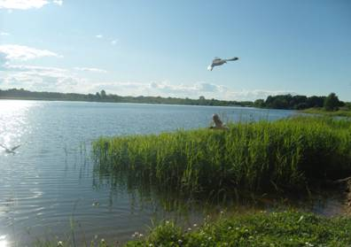
Снижение сбросов в водные объекты достигнуто на предприятиях ОАО «Волга» и ОАО «ЗМЗ». Муниципальными образованиями Балахнинского района в 2010 году проводилась работа по очистке, углублению и обустройству малых рек и водоёмов. В городе Балахна были очищены водоёмы на ул. Самойловка, ул. Победы, ул. Ефременко, ул. Владимирская и других улицах; в п. Гидроторф производилась очистка водоёма в д. Ватагино; в МО «Рабочий поселок М. Козино» - очистка и углубление водоёма (р. Жужла), ремонт ГТС; в МО «Кочергинский сельсовет» - углублены и расширены водоёмы в д. Беловская, д. Черная, очищены и заполнены водой резервуары в д. Липовский разъезд, д. Ляпуниха (на 50 м³ и 25 м³ соответственно); в МО «Шеляуховский сельсовет» произведена очистка прибрежной зоны озер д. Шеляухово (в т.ч. оз. Михалево), береговой линии р. Волги.
Сокращение объемов размещаемых отходов или вовлечение отходов производства в повторное их использование осуществлено на предприятиях: ОАО «Волга», ООО МФ «Олимп-мебель», ЗАО «Узола», ОАО «ФСК ЕЭС» (Нижегородское предприятие магистральных электрических сетей), ОАО «Полимертех» и др.
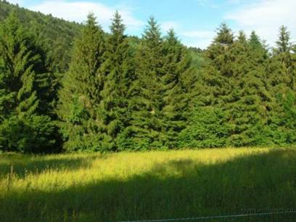

С целью сохранения лесного фонда, биоразнообразия лесов, повышения их потенциала в 2010 году проведены следующие мероприятия: осуществлялось патрулирование лесных территорий (с наступлением пожароопасного периода ежедневно), ликвидация очагов возгорания, контроль за соблюдением лесного законодательства с целью выявления фактов незаконных порубок древесины, разъяснительная работа среди граждан о поведении в лесах.
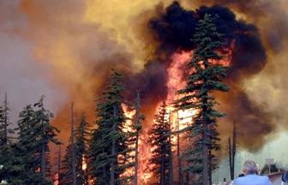

С целью предупреждения возгорания торфяников на отдельных территориях МО «р.п. Гидроторф» проведены работы по восстановлению гидрологического режима осушенных территорий торфоразработок.
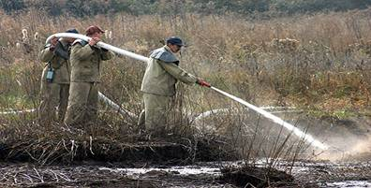

В 2010 году на территории поселений района проводилась инвентаризация и мониторинг зеленых насаждений с определением мест перспективного озеленения, велась посадка и реконструкция зеленых насаждений.

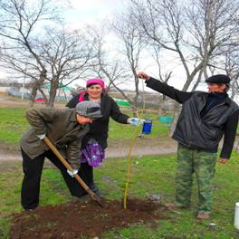

Приоритетной задачей в районе в настоящее время является восстановление продуктивности и хозяйственной ценности нарушенных земель.
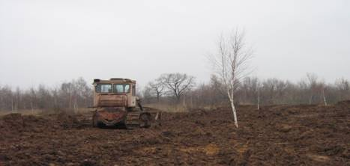
В 2010 году продолжались работы по рекультивации территории короотвала на берегу р. Волга. Выполнена планировка и засыпка грунтом на площади 1,5 га.
Для завершения технического этапа рекультивации короотвала необходимо засыпать грунтом территорию, площадью около 2,2 га.
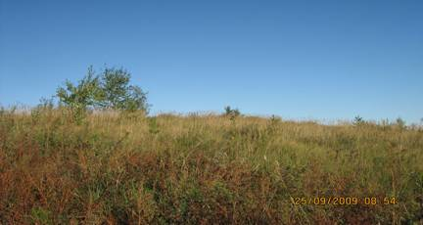

Рекультивированный участок территории короотвала.
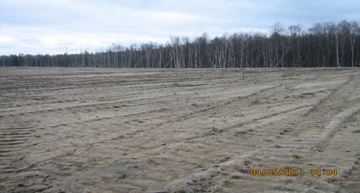

В 2010г. выполнен технический этап рекультивации свалки: планировка и засыпка грунтом. Биологический этап рекультивации свалки будет реализовываться в 2011 году.
Экологическая обстановка в Балахнинском районе в 2010 году, на основании учёта, анализа и оценки, характеризовалась как стабильная, но напряженная.
В целях снижения степени влияния хозяйственной деятельности на водные объекты, атмосферный воздух, почву и леса района требуется планомерная реализация целого комплекса природоохранных мероприятий.

